החוק להגנת הספרות והסופרים בישראל
(הוראת שעה), תשע"ג – 2013

דו"ח שנתי על מצב ענף הספרים

מרץ 2016

מוגש על ידי הוועדה המייעצת לשרת התרבות והספורט, לשר הכלכלה ולוועדת החינוך, התרבות והספורט של הכנסת

תוכן העניינים:
1. הערות כלליות לדו"ח: 3
2. רקע 3
3. ספרים חדשים 4
3.1. הוצאה לאור של ספרים חדשים 4
3.2. גיוון ספרותי 6
3.2.א. מכירה לפי קטגוריות 6
3.3. מכירות ספרים חדשים 6
3.4. מחירי הספרים המוגנים 7
3.5. חיי מדף של ספר חדש 8
4. שוק הספרים 9
4.1. היקף שוק הספרים 9
4.2. ערוצי השיווק של הספרים 10
5. רשתות הספרים 10
6. הוצאות לאור 11
6.1. כמות המו"לים 11
6.2. שיעורי הנחות 11
6.3. השפעת החוק על הסופרים 12
6.3.א. ספרי ביכורים 12
6.3.ב. תמלוגים לסופרים 14
6.3.ג. ספרי ילדים: 14
7. ספרים דיגיטליים 14
8. פיקוח ובקרה על החוק 15

הערות כלליות לדו"ח:
- הנתונים בדו"ח זה נאספו מרשתות הספרים ומהמו"לים. הנתונים שנאספו הנם מלאים נכון להיום אולם חלק מן הנתונים, כגון נתוני מו"לים הנוגעים לתשלומי התמלוגים ושינוייהם לעומת שנים קודמות, אינם בנמצא ויועברו מהמו"לים רק בתחילת אפריל 2016.
- בנוסף, קיימים נתונים שעודכנו רטרואקטיבית על ידי גורמים המספקים לממונה מידע בשוק הספרים. מדובר בנתונים שניתנו לממונה בעבר וחלקם אף התפרסמו. הנתונים בדו"ח זה הם ללא עריכות והתאמות לנתונים שכבר פורסמו והם מציגים את הנתונים המעודכנים ביותר הקיימים כיום בידי הממונה.
- כידוע, בשנה האחרונה מונתה על ידי שרת התרבות וועדה לבחינת החוק. וועדת רגב, בראשות מנכ"ל משרד התרבות, יוסי שרעבי, ערכה מפגשים על פני כחצי שנה במהלכם קיבלה כ- 160 פניות כתובות מהציבור ונפגשה עם גורמים רבים בענף ומחוצה לו בעלי עמדה בנוגע לחוק. ועדת רגב סיימה את עבודתה בימים אלה ואנו מפנים את חברי ועדת החינוך והתרבות של הכנסת לעיין גם בנתונים שאספה, בהמלצותיה ובמסקנותיה.

רקע
החוק להגנת הספרות והסופרים בישראל (הוראת שעה) התשע"ג-2013, בא לפתור בעיה מבנית המאפיינת את ענף הספרים. בעיה זו אינה ייחודית לישראל ומאפיינת מדינות רבות נוספות בהן ענף הספרים מתמודד עם עלויות שקועות מראש שלא מאפשרות למו"לים ולסופרים להגיע בטווח הארוך לתגמול ראוי במצב שוק עם תחרות מוגבלת במקטע הקמעונאי. ברוב המדינות הללו, קיימים חוקים דומים המתמודדים עם בעיה זו.
בנוסף לבעיה המבנית המאפיינת את הענף, נוצר בשנים האחרונות מצב לפיו שחקנים רבים בענף זה, לרבות הסופרים הנמצאים בראשית שרשרת הייצור, נתקלו בקשיים כלכליים ומסחריים וחוסר גמול הולם לפעילותם. מצב זה של חוסר שיווי משקל הוביל לדרישה הולכת וגוברת להתערבות מצד המחוקק.
שוק הספרים הישראלי, במקטע הקמעונאי, מאופיין במבנה דואפוליסטי של שתי רשתות ספרים מרכזיות – צומת ספרים וסטימצקי. באחת הרשתות קיים גם מבנה של בעלות אנכית הקושרת את הרשת עם מספר הוצאות לאור מרכזיות. לאור מצב עניינים זה, אחת ממטרות החוק הייתה לעודד תחרות במקטע הקמעונאי של ענף הספרים.
מספר טענות עלו על רקע מבנה דואופוליסטי זה. בפרט, נטען כי כוח השוק של רשתות הספרים השולטות בשוק ותחרות המחירים ביניהן, השפיעו על המוציאים לאור (מו"לים) לספק שיעורי הנחה משמעותיים אשר שחקו מאוד את רווחיותם, וכפועל יוצא הורידו את התמלוגים המשולמים על ידי המו"לים לסופרים וליוצרים בגין עבודתם. בהתאם לזאת, בחוק החדש הוצע לקבוע מחיר רשמי וקבוע לספר למשך 18 חודשים מיום השקתו ולעגן את שיעור התמלוגים המינימלי המגיע לסופר כנגזרת של מחיר המכירה של הספר. בנוסף, נאסר בחוק להעניק הנחות על מכירת ספר מוגן, למעט מקרים פרטניים המפורטים בחוק.
טענה אחרת שנשמעה נגעה לסוגיית שטחי התצוגה. עלה חשש כי קביעת התפלגות שטחי התצוגה ברשתות הוטתה לטובת המו"לים הקשורים בבעלויות אנכיות עם רשת הספרים או לטובת קבוצות מו"לים קשורים בעלות כוח מיקוח גדול, כך שנוצרה אפליה בין המו"לים השונים ביכולת שיווק הספרים. על מנת לאפשר גיוון בתצוגה של מו"לים שונים על מדפי הרשתות, הגביל החוק את שיעור שטחי התצוגה המועדפים המקסימליים המוקצים לכל מו"ל בנפרד, לקבוצות מו"לים קשורים ולקבוצות מו"לים בעלים ברשת קמעונאית עד רף מקסימלי.
בנושאים אלו ואחרים, בא החוק החדש לטפל. החוק עבר בכנסת כהוראת שעה לשלוש שנים בתאריך ה-6 באוגוסט 2013, ונכנס לתוקפו ב-6 בפברואר 2014. מרגע כניסת החוק לתוקף, נכנס לתוקפו מונח חדש: "ספר מוגן" (ל-18 חודשים) ונוצרה לראשונה אבחנה בין ספרים חדשים לישנים.
לצורך בקרה ואכיפת החוק להגנת הסופרים והספרות בישראל, הוקמה יחידה ייעודית במשרד הכלכלה. החוק מקנה ליחידה ולממונה העומד בראשה סמכויות אכיפה ואיסוף מידע נרחבות, לרבות קבלת נתונים מסחריים מהרשתות והמו"לים הקשורים לנתוני מכירות, רווחיות, הסכמי הנחה, ועוד. בהתאם להנחיות החוק, נתונים אלו הנם חסויים ומוצגים רק בפני הוועדה המייעצת לחוק.
מטרת דו"ח זה הנה להציג תמונת מצב על שוק הספרים לאחר שנתיים מכניסתה לתוקף של הוראת השעה. בדו"ח זה, המוגש לוועדת החינוך והתרבות בכנסת, מובאים נתונים גלויים בלבד היכולים לשפוך אור על מצב הענף וההשפעות של החוק – כל זאת בדגש על אי פגיעה בפרטיות המידע של החברות העסקיות.

ספרים חדשים

הוצאה לאור של ספרים חדשים
מספר הכותרים החדשים שיצאו לאור בשנת 2014 גדל בכ-8% לעומת ממוצע של 4 השנים הקודמות. מספר הכותרים החדשים שיצאו לאור בשנת 2015 קטן בכ-5% לעומת ממוצע של 5 השנים הקודמות.
להלן תרשים המתאר את כמות הספרים החדשים המוגנים על פי חוק, שיצאו לאור בשנים 2010-2015:

מדי חודש מתפרסמים בישראל 300-600 כותרים חדשים. להלן טבלה המציגה את הספרים החדשים המוגנים על פי חוק, שיצאו לאור בכל רבעון בשנים 2010-2015:

גיוון ספרותי

מכירה לפי קטגוריות
התפלגות מכירות ספרים חדשים לפי נושאים בשנת 2015 ברשתות "צומת ספרים" ו"סטימצקי" הנה כדלקמן:

מן התרשים לעיל ניתן לראות כי כשליש ממכירות הספרים החדשים בשנת 2015 הן של ספרי ילדים. הקטגוריה של ספרות מתורגמת היוותה כ-27% ממכירת הספרים החדשים. נתונים אלה דומים לנתונים שנאספו בשנת 2014.

מכירות ספרים חדשים
יש קושי להשוות את היקף המכירות של ספרים מוגנים מאז כניסת החוק להיקף מכירתם בשנים קודמות משום חדשנותו של החוק המגדיר בפעם הראשונה את המושג "ספר מוגן". לפיכך, לא יכולה להתקיים מדידה בכלים זהים לאלה של שנים קודמות.

שיעור מכירת ספרים מוגנים ברשתות הספרים:

.
שיעור הספרים המוגנים שנמכרו בשנת 2015 עמד על 23% מכלל מכירות הספרים באותה שנה לעומת 2014, שם השיעור הספרים המוגנים שנמכרו מאז כניסת החוק עמד על 15%.

מחירי הספרים המוגנים
ממכירות ברשתות הספרים עולה כי מחיר המכירה הממוצע לספר חדש לאחר כניסת החוק:
שנה | מחיר ממוצע
2014 | כ-68 ₪
2015 | כ-67 ₪
מחיר המכירה הממוצע לספר שאינו מוגן לאחר כניסת החוק ברשתות:
שנה | מחיר ממוצע
2014 | כ-48 ₪
2015 | כ-44 ₪
מחיר הממוצע של כלל הספרים ברשתות:
שנה | מחיר ממוצע
2013 | כ-51 ₪
2015 | כ-49 ₪
מחיר המכירה הממוצע של כלל הספרים שנמכרו בכל הערוצים, לרבות במבצעי מכירות, בחנויות, בדוכנים, באינטרנט, בשוק הפרטי והמוסדי ובשאר ערוצי השיווק הנו כדלקמן:
שנה | מחיר ממוצע
2013 | 41.7
2014 | 44.5
2015 | 43.0
התפלגות מחירי ספרים מוגנים לפי קטגוריות ולפי רבעונים לשנת 2015:
קטגוריה | מחיר ממוצע רבעון I | מחיר ממוצע רבעון II | מחיר ממוצע רבעון III | מחיר ממוצע רבעון IV | מחיר ממוצע ב 2015 | שינוי לעומת 2014
ילדים ונוער | 55 | 55 | 60 | 55 | 57 | +2%
עיון | 87 | 85 | 82 | 85 | 85 | 5%-
לימוד | 58 | 61 | 43 | 39 | 50 | 6%+
סיפורת מתורגמת | 76 | 74 | 76 | 76 | 75 | 1%+
סיפורת מקור | 67 | 68 | 67 | 66 | 67 | 3%+

מחיר קטלוגי ממוצע לספר בחלוקה למו"לים ולקטגוריות ספרים:
נתונים השוואתיים בין שתי תקופות הבאות: שנים 2012-2013 לעומת שנים 2014-2015 (מפברואר 14', ספרים מוגנים בלבד):

חיי מדף של ספר חדש
עם תום תקופת ההגנה של הספרים החדשים, החל מחודש אוקטובר 2015, ספרים שהיו בחזקת מוגנים סיימו את תקופת ההגנה. נמצא כי לאחר תקופת ההגנה מתקיים עניין צרכני גבוה בספרים אלה, והם נמכרו בהיקפים גבוהים.

התפתחות מכירות ספרים כמותית של ספרים שיצאו לאור בחודש מרץ 2014:

התפתחות מכירות ספרים כמותית של ספרים שיצאו לאור בחודש מאי 2014:

התפתחות מכירות ספרים כמותית של ספרים שיצאו לאור בחודש אפריל 2014:

הנתונים המספריים בטבלאות אלה הנם חסויים, לפיכך הטבלאות מפורסמות כאן ללא השנתות בציר הכמות וללא המספרים בתוויות.

שוק הספרים

היקף שוק הספרים
כמות הספרים שנמכרה בישראל בשנת 2014 במגוון ערוצים קמעונאיים לרבות, רשתות ספרים, חנויות פרטיות, מכירות באינטרנט, ירידים, מכירות לשוק המוסדי וספרים דיגיטליים, בהתאם למידע שהתקבל מרשתות הספרים ומוציאים לאור, פחתה בכ-12% לעומת כמות הספרים שנמכרה בישראל בשנת 2013. סך ההכנסות ממכירת ספרים לציבור פחתו בשנת 2014 בכ-6% לעומת הכנסות ממכירת ספרים בשנת 2013.
כמות הספרים שנמכרה בישראל בשנת 2015 גדלה בכ-10% לעומת כמות הספרים שנמכרה בישראל בשנת 2014 והיא נמוכה בכ-3% מכמות הספרים שנמכרה בשוק הספרים בשנת 2013. ההכנסות ממכירת הספרים גדלו בשנת 2015 בכ-6% לעומת הכנסות ממכירת ספרים בשנת 2014 והוא עמד על אותו היקף הכנסות מול 2013.

ערוצי השיווק של הספרים
מכירות הספרים בישראל מתבצעות במספר ערוצים עיקריים:
- רשתות הספרים הגדולות: סטימצקי וצומת ספרים.
- חנויות אחרות.
- מכירות באינטרנט (עותק פיזי).
- ספרים דיגיטליים (eBooks).
- שבוע הספר וירידים.
התפלגות ערוצי מכירות הספרים בין הרשתות הגדולות לשאר ערוצי השיווק בשנים 2012-2015 הנה כדלקמן:
כמות ספרים שנמכרו
 | שנה | רשתות | ערוצים אחרים
 | 2012 | 77% | 23%
 | 2013 | 72% | 28%
 | 2014 | 64% | 36%
 | 2015 | 63% | 37%

רשתות הספרים
בבדיקת התפלגות מכירות הספרים ברשתות על פי קטגוריות בשנים האחרונות, עולה כי בשתי הרשתות, אין שינוי בהתפלגות המכירות בין הקטגוריות במהלך שלוש השנים האחרונות. כל הקטגוריות העיקריות: ספרי סיפורת, ספרי ילדים ונוער, ספרי עיון, ספרי מתח וכדומה, שמרו על חלקם היחסי בהתפלגות המכירות של רשתות הספרים גם לאחר כניסת החוק לתוקף. אין שינוי בממצאים אלה גם בנתונים שנאספו ב-2015.
בבדיקת התפלגות מכירות המו"לים ברשתות הספרים עולה כי חלקם של המוציאים לאור הבעלים ברשת "צומת ספרים": כנרת זמורה ביתן, מודן ודביר במכירות הספרים ברשת פחת מ- 45% כנדרש בחוק. חלקם של קבוצות המו"לים במכירות הרשתות היה נמוך ממגבלת שטחי התצוגה שהוקצבה להם בגובה של 30%. אין שינוי בממצאים אלה גם בנתונים שנאספו ב-2015.
לאור העובדה כי קיימות בשוק רק שתי רשתות מסחריות גדולות, לא ניתן להציג בדו"ח זה נתונים מפורטים או ממוצעים הנוגעים להשוואת ביצועי הרשתות לפני ואחרי כניסת החוק לתוקף לרבות כמות הספרים שנמכרו, הכנסות ממכירות, ממוצע תקבולים לספר, רווח/הפסד בפעילות תקופתית, מספר סניפים קיים ומתוכנן, התפלגות הכנסותיהן בין ספרים למוצרים אחרים ועוד. נתונים אלה חסויים ומוצגים רק בפני הוועדה המייעצת כמתחייב בחוק.

הוצאות לאור

כמות המו"לים
להלן טבלה המתארת את כמות המו"לים הפעילים בשנים 2009-2015:
כמות ספרים שהוציאו מולים בשנה | 2009 | 2010 | 2011 | 2012 | 2013 | 2014 | 2015
1-5 | 182 | 165 | 161 | 169 | 154 | 171 | 165
6-20 | 66 | 74 | 79 | 95 | 91 | 86 | 76
21-50 | 37 | 37 | 39 | 36 | 35 | 38 | 32
מעל 50 | 21 | 21 | 23 | 27 | 25 | 26 | 32
סה"כ | 306 | 297 | 302 | 327 | 305 | 321 | 305

שיעורי הנחות
החוק מחייב את רשתות הספרים לחתום על הסכמי הנחה עם המו"לים על מנת לקבע את שיעור ההנחה לספרים מוגנים במהלך השנה הקלנדרית. שיעור ההנחות הממוצע של המו"לים לרשתות הספרים בשנת 2014 היה גבוה בכ-15% לעומת שיעור ההנחות הממוצע שנתנו המו"לים בערוצים האחרים. נתון זה עשוי לשקף את כוח המיקוח של רשתות הספרים ביחס למו"לים.
כוח המיקוח האמור בא לידי ביטוי בכך, שבשנת 2015 לא התקיים כמעט מו"מ על גובה שיעור ההנחה בין הצדדים אשר חתמו למעשה על הארכת תוקף ההסכמים שנחתמו לשנת 2014. בנוסף, בלי שנדרשו לכך בחוק, דרשו הרשתות ואף קיבלו מהמו"לים, קיבוע של שיעורי ההנחות על ספרים שאינם מוגנים, בהסכמי ההנחות לשנת 2014 ו- 2015. שיעורי ההנחות בגין ספרים אלה נקבע במרבית המקרים, בשיעור גבוה יותר משיעור ההנחה על ספרים מוגנים. עבור מוציאים לאור, שעיקר הכנסותיהם ממכירת ספרים ישנים, מדובר בשחיקת חלקם היחסי בהכנסות ממכירת ספרים. שיעורי הנחות אלו, כאמור, מונעים את גלגול הגידול בהכנסות הממוצעות לספר ממנו נהנות רשתות הספרים, לתקבולי המו"לים ומשפיעים גם על היקף התמלוגים המועברים לסופרים בגין מכירת ספרים שאינם מוגנים בחוק.
לפיכך, הוועדה המליצה בשנה שעברה לעקוב אחר שיעור ההנחות על ספרים, הנדרש על ידי רשתות הספרים (המוגנים ושאינם מוגנים) על ידי המוציאים לאור בשנת 2015. במידה וההנחות לא ירדו לשיעורים המקובלים ברחבי העולם, הוועדה טענה כי תשקול להמליץ על צעדי פיקוח נוספים.
שיעור ההנחות הממוצע שניתן על ידי המו"לים לרשתות הספרים הגדולות היה גבוה משיעור ההנחה הממוצע שניתן לחנויות הפרטיות בכ-15%.
הפערים מעידים על כך כי עמדת המיקוח הנחותה של המו"לים מול הרשתות נותרה בעינה. כמו כן, גם השנה, שתי הרשתות הגדולות חידשו את חוזי ההנחות לשנים 2015 ו-2016 ללא שינוי מול הסכמי ההנחות שנקבעו עם כניסת החוק לתוקף.

השפעת החוק על הסופרים

ספרי ביכורים
מבדיקת סך ספרי הביכורים שיצאו לאור בכל שנה, בניכוי ספרי לימוד, הדרכה ואלבומים, עולה כי מספר ספרי הביכורים שיצאו לאור בכל שנה הנו כדלקמן:

ספרי ביכורים לפי מו"לים נבחרים:
 | מו"ל א' | מו"ל ב' | מו"ל ג' | מו"ל ד' | מו"ל ה' | מו"ל ו' | סה"כ
מספר ספרי ביכורים שפורסמו בשנת 2013 | 10 | 11 | 3 | 12 | 41 | 7 | 84
מספר ספרי ביכורים שפורסמו בשנת 2014 | 11 | 6 | 2 | 16 | 36 | 3 | 74
מספר ספרי ביכורים שפורסמו בשנת 2015 | 3 | 13 | 3 | 13 | 21 | 5 | 58

כמות ספרי ביכורים מוגנים שיצאו לאור החל מ 6/2/2014 ועד יום 15/11/2015:
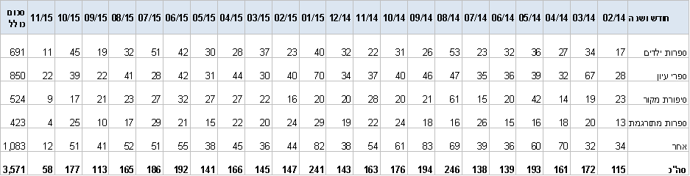

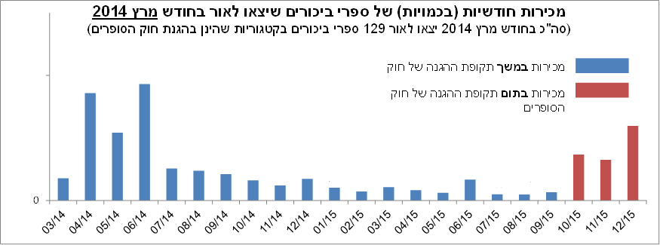
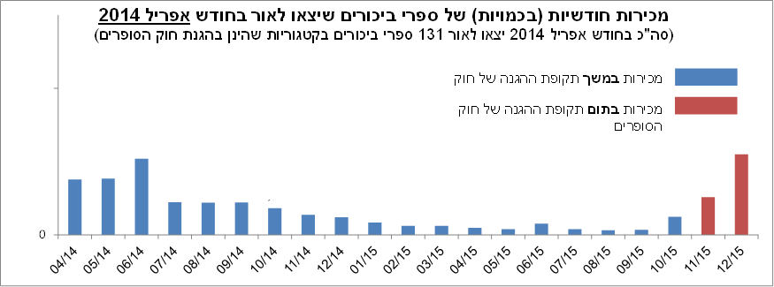
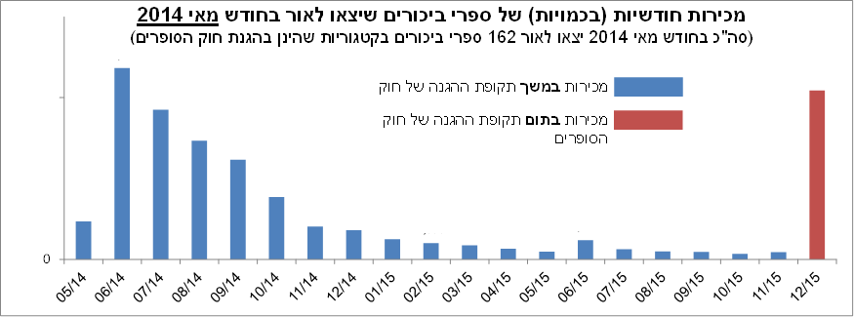
הנתונים המספריים בגרפים אלו הנם חסויים, לפיכך הם מפורסמים כאן ללא השנתות בציר הכמות וללא המספרים בתוויות.

תמלוגים לסופרים
ניתן יהיה לקבל את נתוני התמלוגים המלאים לשנת 2015 רק באפריל 2016.

ספרי ילדים:
שיעור הספרים החדשים בתחום ספרי הילדים מתוך כלל ספרי הילדים עמד מאז כניסת החוק בפברואר 2014 על 21% בשנת 2015 ועל 27% בשנת 2015. נתוני 2015 מראים כי שיעור ספרי הילדים המוגנים שנמכרו מתוך סך ספרי הילדים שנמכרו בשנה זו גבוה מהשיעור הממוצע של סך הספרים המוגנים שנמכרו בשנה זו (23%). יצוין כי כמות הספרים אשר חולקו בחינם לילדים על ידי ספריית פיג'מה, בפרויקט משותף עם משרד החינוך, גדל מאוד בשנים 2014 ו-2015 והיקפם היה דומה לכמות הספרים שנמכרו ברשתות הספרים.

ספרים דיגיטליים
החוק נכנס לתוקף בתקופה בה מכירות ספרים דיגיטליים באינטרנט נותרו כמעט ללא שינוי משנה לשנה ועל אף שתקופת ההגנה על ספרים אלה זהה לתקופת ההגנה בספרים המודפסים, החוק הגדיר אפשרות לנקוב מחיר שונה לספרים בגרסתם הדיגיטלית ממחירם בעותק המודפס. עם כניסת החוק לתוקף בשנת 2014, מכירות ספרים דיגיטליים צמחו בכ-160% בשנה הראשונה ובכ-60% נוספים בשנת 2015. היקף מכירות ספרים דיגיטליים באמצעות האינטרנט גדל פי 4 במונחים שנתיים מאז כניסת החוק לתוקף.

פיקוח ובקרה על החוק
ברבעון הרביעי של שנת 2014, הוחל בביצוע פעילות פיקוח בשטח הכוללת בדיקת סימון ספרים מוגנים, בדיקת מחירי מכירה והנחות על ספרים מוגנים, בדיקת שטחי תצוגה על מדפי הרשתות ועוד. עד כה הוטלו שני עיצומים כספיים הגין הפרות החוק. במהלך 2015 נערכו למעלה ממאה ביקורות פיקוח שוטפות בחנויות וברשתות הספרים ועשרות ביקורות נוספות באתרי ממכר מקוונים של ספרים.
האגף הקים אתר אינטרנט לחוק בו מפורטים עיקרי החוק, הנחיות לקהל המוציאים לאור וחנויות הספרים והבהרות משפטיות בנוגע למימוש החוק, המתעדכנות באופן שוטף. בכל שנה מאז כניסת החוק לתוקף התקבלו ונענו מאות פניות ושאלות הנוגעות לחוק ופורסמו עשרות הבהרות באתר האינטרנט הייעודי לפיקוח על החוק.
האגף נמצא בקשר קבוע עם הגורמים הפעילים העיקריים בשוק הספרים, אוסף נתונים באופן שוטף ומנתח את משמעותם, מפקח על ביצוע הוראות החוק, מקיים פעילות הסברה ומדווח את ממצאיו לוועדה המייעצת בראשות משרד התרבות, אשר הוקמה ע"פ חוק. בשנה הראשונה מאז נכנס החוק לתוקף, התכנסה הוועדה המייעצת שלוש פעמים לדון בממצאי הממונה על החוק ולתת מענה למגוון סוגיות כגון הצורך להגדיר קריטריונים לסיווג ספרים כספרי קודש, הצורך לתת התייחסות למגזר מפיצי הספרים ועוד. מאז הגשת הדו"ח בחודש מרץ 2015, כונסה הוועדה המייעצת לחוק בשנית לאחר שנה בחודש מרץ 2016.
מאז כניסת החוק לתוקף נשלחו עשרות התראות מינהליות והוטלו ארבעה עיצומים כספיים בגין הפרות החוק. כל הפעילות, לרבות תשובות לפניות, פרסום הבהרות, משלוח התראות והטלת עיצומים, נעשית בשיתוף פעולה צמוד עם המחלקה המשפטית של משרד הכלכלה בהתאם להנחיות החוק.

